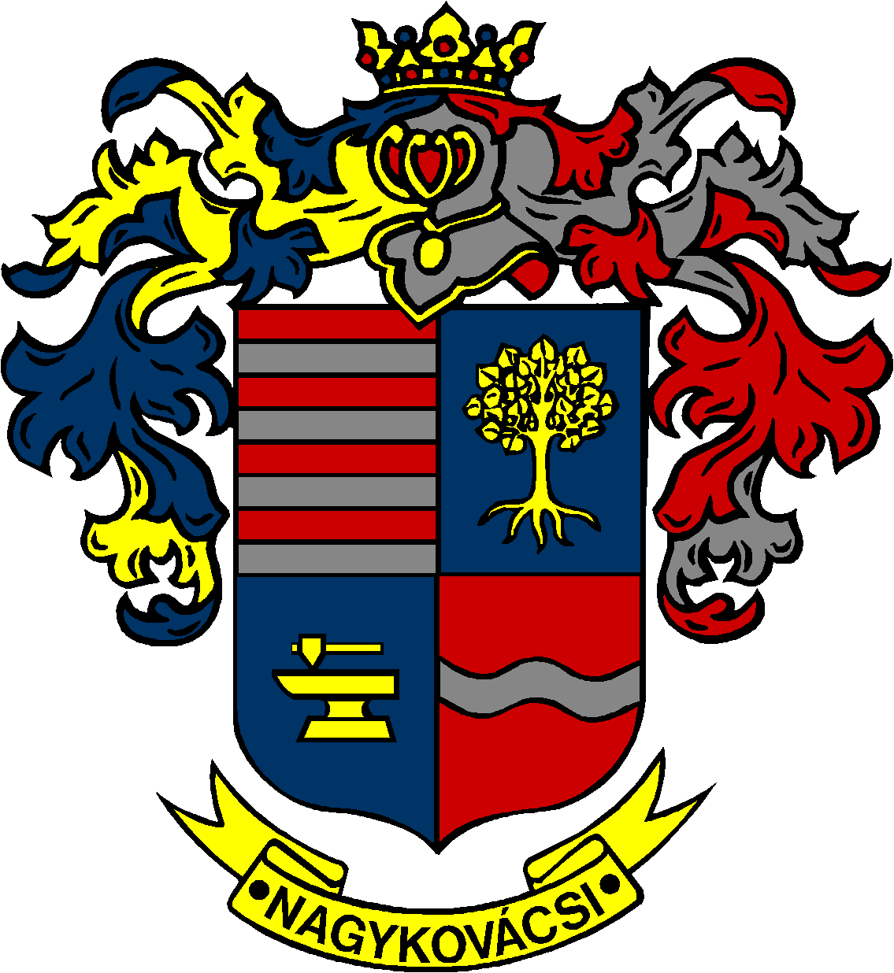

NAGYKOVÁCSI NAGYKÖZSÉG ÖNKORMÁNYZAT
PÉNZÜGYI ÉS TELEPÜLÉSFEJLESZTÉSI BIZOTTSÁG

ELNÖKE

MEGHÍVÓ
Nagykovácsi Nagyközség Önkormányzatának
Pénzügyi és településfejlesztési bizottsága ülésére

Az ülés helye: Öregiskola Közösségi Ház és Könyvtár
Időpontja: 2019. május 20. (hétfő) 17 óra 30 perc

Napirend:
- Nagykovácsi Nagyközség Önkormányzatának 2019. évi költségvetéséről szóló 2/2019. (II. 25.) önkormányzati rendeletének 1. sz. módosítása E – 51
Előterjesztő: Kiszelné Mohos Katalin polgármester
Előadó: Perlaki Zoltán osztályvezető
Tárgyalja: PB, ÜB

- Nagykovácsi Nagyközség Településrendezési Eszközei: Településszerkezeti Terv és Helyi Építési Szabályzat jóváhagyása E – 55
Előterjesztő: Kiszelné Mohos Katalin polgármester
Előadó: Györgyi Zoltán főépítész
Tárgyalja: PB, ÜB

- Döntés az „Önkormányzati feladatellátást szolgáló fejlesztések támogatására” kiírt pályázat benyújtásáról E – 54
Előterjesztő: Kiszelné Mohos Katalin polgármester
Előadó: Fülöpp Miklós osztályvezető
Tárgyalja: PB

Nagykovácsi, 2019. május 16.

Tegzes Endre sk.
elnök

